บทที่ 3
ขั้นตอนการทดสอบการจดจำตัวอักษร
  - ขั้นตอนในการทำงานของโปรแกรม
ในการทำงานของโปรแกรมนั้นหลังจากทำการเขียนตัวอักษรแล้วจะทำการกดปุ่มให้ทำการวิเคราะห์ตัวอักษรแล้วจะมีขั้นตอนการทำงานอย่างในรูปที่ 3-1

เริ่มต้น

รับตัวอักษรผ่านอุปกรณ์ Tablet

Sampling เพื่อเก็บตำแหน่งแต่ละจุดของตัวอักษร

ทำการเข้ารหัสลูกโซ่

รหัสลูกโซ่ที่ได้ตรงกับตัวอักษรมากกว่า 1 ตัวหรือไม่
แยกลักษณะเฉพาะของตัวอักษร
ใช่

ไม่ใช่

แสดงตัวอักษร

จบการทำงาน

รูปที่ 3-1 Data flow แสดงขั้นตอนการทำงาน
เมื่อผู้ใช้ทำการเขียนตัวอักษรโปรแกรมจะทำการเก็บจุดต่าง ๆ ของตัวอักษร ตำแหน่งของจุดที่เก็บได้จะถูก Sampling โดยจะเก็บเป็นช่วงๆแต่ละช่วงมีระยะห่างกันเท่ากับระยะเวลาที่อุปกรณ์ที่ใช้อินพุทส่งข้อมูงมาให้ สาเหตุที่ต้องทำการ Sampling เพราะว่าเราจะต้องทำการนำจุดต่างๆของตัวอักษรมาทำการหารหัสลูกโซ่ ต่อมาก็ทำการหารหัสลูกโซ่โดยวัดมุมของทุกๆช่วงระหว่างจุดสองจุดที่อยู่ต่อกันโดยจะทำการวัดไปจนกระทั่งถึงจุดสุดท้ายของตัวอักษร ค่ามุมที่วัดได้จะถูกเข้าเป็นรหัสลูกโซ่ รหัสที่ได้จะเป็นเลขใดนั้นขึ้นกับว่าอยู่ในช่วงใด จากนั้นจึงนำรหัสลูกโซ่ที่ได้ไปทำการเปรียบเทียบกับรหัสลูกโซ่ในฐานข้อมูล เพื่อทำการหากลุ่มตัวอักษรที่ตรงกับรหัสลูกโซ่นั้น ถ้ากลุ่มตัวอักษรที่ตรงกับรหัสลูกโซ่นั้นมี 1 ตัวก็จะนำตัวอักษรในกลุ่มตัวอักษรนั้นไปแสดงผล แต่ถ้ามีมากกว่า 1 ตัวจะต้องนำรหัสลูกโซ่นั้นไปผ่านกระบวนการวิเคราะห์ลักษณะพิเศษเพื่อวิเคราะห์ว่าเป็นอักษรตัวใดจากนั้นจึงจะนำผลลัพธ์ไปแสดงผล

3.2 หน้าจอการรับข้อมูล
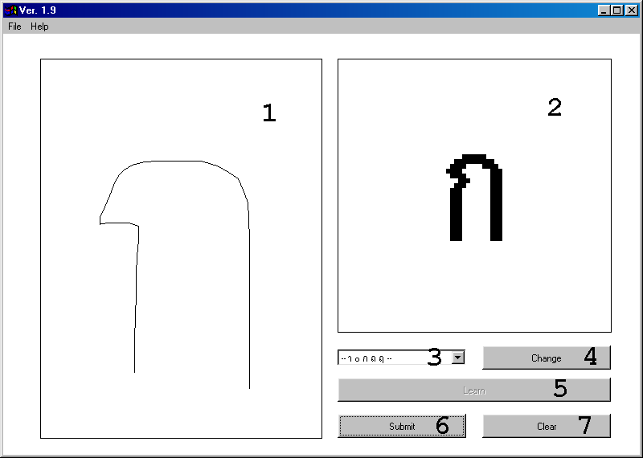

รูปที่ 3-2 หน้าจอโปรแกรม
จากรูปที่ 3-2 จะเห็นว่าหน้าจอจะประกอบด้วยส่วนสำคัญต่าง ๆ 5 ส่วนซึ่งมีหน้าที่ต่าง ๆดังนี้
ส่วนที่ 1 ใช้ในการเขียนตัวอักษรที่ต้องการจะทำการวิเคราะห์
ส่วนที่ 2 ใช้ในการแสดงผลข้อมูลที่วิเคราะห์แล้ว
ส่วนที่ 3 ใช้แสดงตัวอักษรที่มีลักษณะใกล้เคียงกับรหัสลูกโซ่ที่เขียน
ส่วนที่ 4 ใช้เปลี่ยนตัวอักษรในส่วนที่ 3 ให้เป็นส่วนแสดงผล
ส่วนที่ 5 ไว้ใช้สำหรับการเรียนรู้ลายมือ และตัวอักษรของผู้ใช้ ปุ่มนี้จะสามารถกดได้ก็ต่อเมื่อตัวอักษรที่ต้องการจะวิเคราะห์ไม่มีในรหัสลูกโซ่
ส่วนที่ 6 เมื่อทำการเขียนตัวอักษรที่ต้องการจะวิเคราะห์เสร็จแล้วให้กดปุ่มนี้เพื่อเริ่มการวิเคราะห์
ส่วนที่ 7 ใช้สำหรับลบหน้าจอ

  - ตัวอักษรพื้นฐานที่ใช้ในการหารหัสลูกโซ่ที่เริ่มต้นในฐานข้อมูล
ในการวิเคราะห์หาตัวอักษรนั้นโปรแกรมจำเป็นที่จะต้องมีฐานข้อมูลที่จะใช้เปรียบเทียบกับรหัสลูกโซ่ของตัวอักษรที่เขียนมา เพราะฉะนั้นเราจึงทำการเขียนตัวอักษรขึ้นมาเป็นจำนวน 20 ตัวต่อตัวอักษร โดยใช้ผู้เขียน 2 คน เขียนคนละ 10 ตัว แล้วทำการหารหัสลูกโซ่ของตัวอักษรเหล่านั้นเพื่อที่จะนำมาเป็นฐานข้อมูลที่ใช้ในการเปรียบเทียบ เพราะฉะนั้นตัวอักษรเหล่านี้เมื่อนำมาวิเคราะห์อีกครั้งหนึ่งจะถูกต้อง 100 % โดยลักษณะตัวอักษรจะอยู่ในภาคผนวก ค.

  - ขั้นตอนในการวิเคราะห์ความแตกต่างระหว่างตัวอักษร
ในการวิเคราะห์ตัวอักษรเราจะทำการแยกตัวอักษรออกเป็นสองกลุ่มคือ กลุ่มที่ไม่มีการยกปากกา เช่น ก ,ข ,ค และอีกกลุ่มหนึ่งกลุ่มยกปากกาเช่น ญ ,ษ ,ส ,ศ สระและวรรณยุกต์
วิธีการเข้ารหัสลูกโซ่ที่ได้เลือกมาคือวิธีการเข้ารหัสลูกโซ่แบบ 4 ทิศจะพบว่ารหัสลูกโซ่ที่ได้อาจจะมีตัวอักษรได้หลายตัวโดยจะทำการแสดงกลุ่มของตัวอักษรในภาคผนวก ง. จึงต้องทำการแยกตัวอักษรที่อยู่ในกลุ่มเดียวกันโดยใช้ลักษณะเฉพาะของตัวอักษรที่ต่างจากตัวอื่นภายในกลุ่มซึ่งสามารถสรุปได้ดังนี้

๑
- จุดเริ่มของตัวอักษรอยู่สูงกว่าจุดสุดท้ายของเส้นที่ลากลงมาที่ยาวที่สุด
- จุดสุดท้ายของตัวอักษรอยู่ต่ำกว่าจุดกึ่งกลางเส้นที่ลากลงที่ยาวสุด
- จุดสุดท้ายของตัวอักษรอยู่ต่ำกว่าจุดสุดท้ายของเส้นที่ลากลงที่ยาวสุด
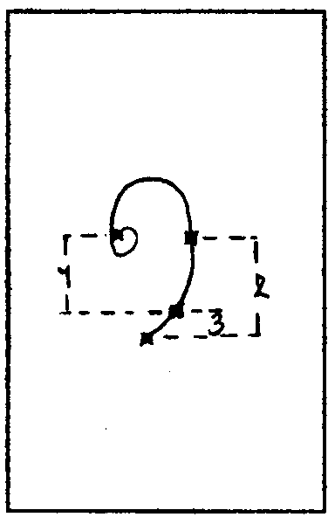

รูปที่ 3-3 แสดงการแยกลักษณะเฉพาะของตัวอักษร ๑

๒
- จุดเริ่มต้นของตัวอักษรอยู่ทางขวาของจุดสุดท้ายของตัวอักษร
- 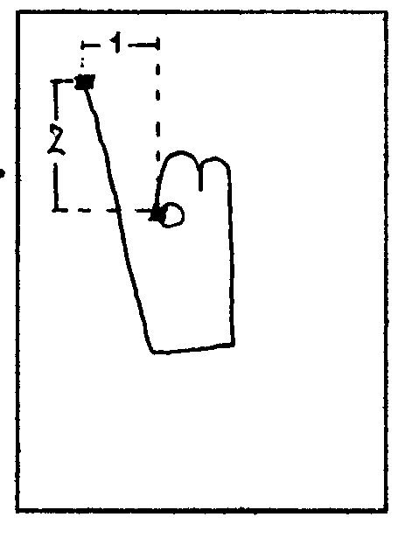จุดเริ่มต้นของตัวอักษรอยู่ต่ำกว่าจุดสุดท้ายของตัวอักษร

รูปที่ 3-4 แสดงการแยกลักษณะเฉพาะของตัวอักษร ๒
๓
- จุดเริ่มต้นของตัวอักษรอยู่ต่ำกว่าจุดกึ่งกลางเส้นลากลงที่ยาวที่สุด
- จุดสุดท้ายของตัวอักษรอยู่ต่ำกว่าจุดกึ่งกลางเส้นลากลงที่ยาวยาวสุด

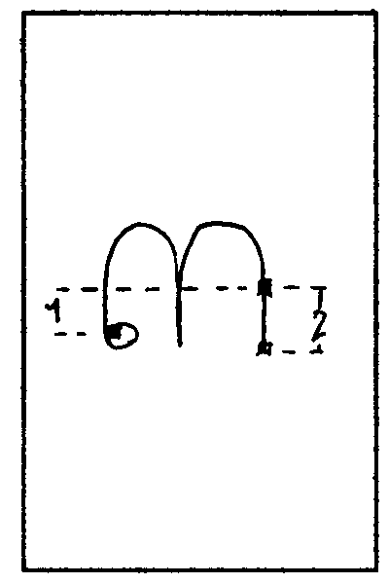

รูปที่ 3-5 แสดงการแยกลักษณะเฉพาะของตัวอักษร ๓
๖
- จุดเริ่มต้นของตัวอักษรอยู่ต่ำกว่าจุดสุดท้ายของตัวอักษร
- จุดสุดท้ายของตัวอักษรอยู่สูงกว่าจุดสุดท้ายเส้นลากขึ้นที่ยาวสุด
- จุดเริ่มต้นของตัวอักษรอยู่ทางขวาจุดสุดท้ายของตัวอักษร

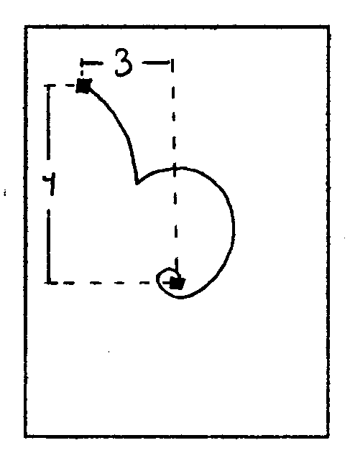

รูปที่ 3-6 แสดงการแยกลักษณะเฉพาะของตัวอักษร ๖
๗
- จุดเริ่มต้นของตัวอักษรอยู่ต่ำกว่าจุดสุดท้ายของตัวอักษร
- จุดเริ่มต้นของตัวอักษรอยู่ทางซ้ายของจุดกึ่งกลางเส้นลากขึ้นที่ยาวที่สุด
- จุดสุดท้ายของตัวอักษรอยู่ทางขวาของจุดเริ่มต้นของตัวอักษร
- จุดเริ่มต้นของตัวอักษรอยู่ต่ำกว่ากึ่งกลางเส้นลากลงที่ยาวที่สุด
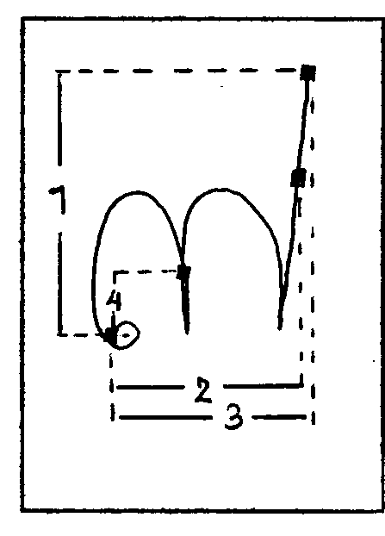

รูปที่ 3-7 แสดงการแยกลักษณะเฉพาะของตัวอักษร ๗
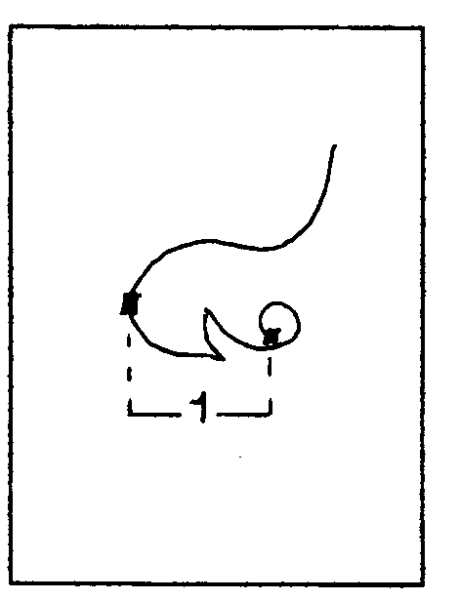๘
- จุดเริ่มต้นของตัวอักษรอยู่ทางขวาของจุดกึ่งกลางเส้นลากขึ้นที่ยาวที่สุด
รูปที่ 3-8 แสดงการแยกลักษณะเฉพาะของตัวอักษร ๘

๙
- จุดเริ่มต้นของตัวอักษรอยู่ต่ำกว่าจุดสุดท้ายของตัวอักษร
- จุดเริ่มต้นของตัวอักษรอยู่ต่ำกว่ากึ่งกลางเส้นลากลงที่ยาวที่สุด
- จุดสุดท้ายของเส้นลากขึ้นที่ยาวที่สุดสูงกว่าจุดสุดท้ายของเส้นลากลงที่ยาวที่สุด

รูปที่ 3-9 แสดงการแยกลักษณะเฉพาะของตัวอักษร 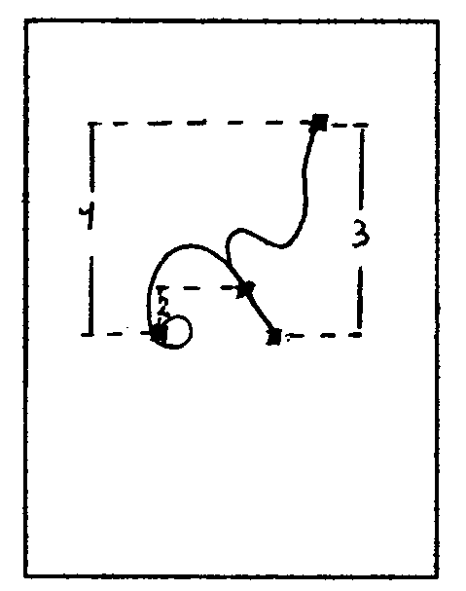๙
๐
- 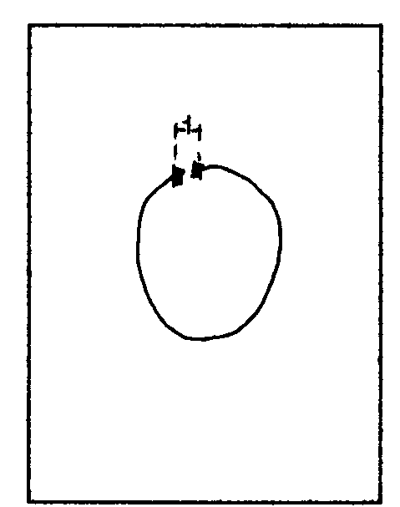จุดเริ่มต้นของตัวอักษรกับจุดสุดท้ายของตัวอักษรจะอยู่ใกล้กัน

รูปที่ 3-10 แสดงการแยกลักษณะเฉพาะของตัวอักษร ๐
ก
- จุดเริ่มต้นของตัวอักษรจุอยู่ระดับเดียวกับจุดสุดท้ายของตัวอักษร( +/- 20 % ของความสูง )
- จุดเริ่มต้นของตัวอักษรอยู่ต่ำกว่าจุดกึ่งกลางของเส้นที่ลากไปทางซ้ายที่ยาวที่สุด
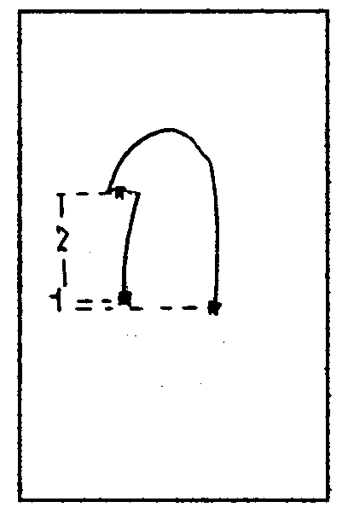

รูปที่ 3-11 แสดงการแยกลักษณะเฉพาะของตัวอักษร ก
ข
- จุดสุดท้ายของตัวอักษรอยู่สูงกว่าจุดกึ่งกลางเส้นลากลงที่ยาวที่สุด
- จุดเริ่มต้นของตัวอักษรอยู่สูงกว่ากึ่งกลางเส้นลากลงที่ยาวที่สุด
- เส้นลากขึ้นที่ยาวที่สุดกับเส้นลากลงที่ยาวที่สุดอยู่ใกล้กัน

รูปที่ 3-12 แสดงการแยกลักษณะเฉพาะของตัวอักษร 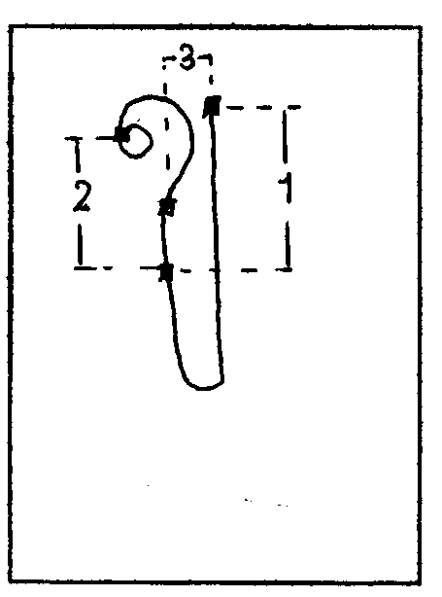ข
ฃ
- จุดเริ่มต้นของตัวอักษรอยู่ระดับเดียวกับจุดสุดท้ายของตัวอักษร( +/- 10 % ของความสูง )
- จุดเริ่มต้นของเส้นลากขึ้นที่ยาวที่สุดอยู่ต่ำกว่าจุดเริ่มต้นของเส้นลากขึ้นที่ยาวเป็นอันดับ 2
- จุดเริ่มต้นของตัวอักษรอยู่สูงกว่าจุดกึ่งกลางของเส้นลากลงที่ยาวที่สุด

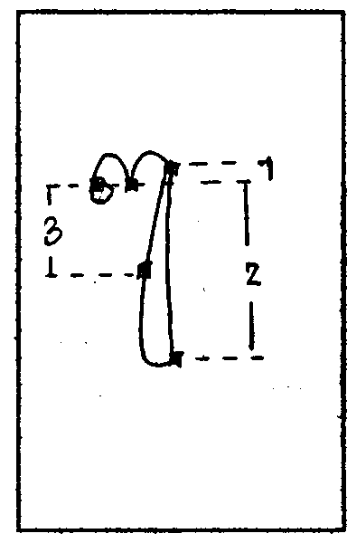

รูปที่ 3-13 แสดงการแยกลักษณะเฉพาะของตัวอักษร ฃ

ค
- จุดเริ่มต้นของตัวอักษรอยู่สูงกว่าจุดสุดท้ายของตัวอักษร

- จุดแรกของตัวอักษรอยู่ต่ำกว่าจุดกึ่งกลางเส้นลากขึ้นที่ยาวที่สุด
- จุดเริ่มต้นเส้นลากขึ้นที่ยาวที่สุดอยู่ระดับเดียวกับจุดสุดท้ายของตัวอักษร( +/- 20 % ของความสูง )
- จุดสุดท้ายของตัวอักษรอยู่ต่ำกว่าจุดกึ่งกลางเส้นลากลงที่ยาวที่สุด

รูปที่ 3-14 แสดงการแยกลักษณะเฉพาะของตัวอักษร 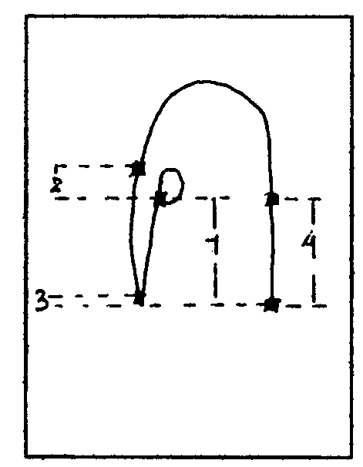ค
ฅ
- จุดเริ่มต้นของตัวอักษรอยู่ต่ำกว่าจุดกึ่งกลางเส้นลากขึ้นที่ยาวที่สุด
รูปที่ 3-15 แสดงการแยกลักษณะเฉพาะของตัวอักษร 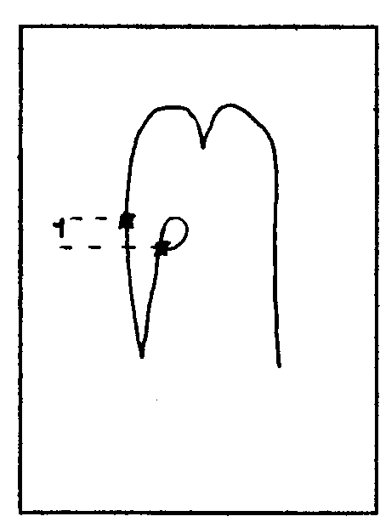ฅ
ฆ
- จุดเริ่มต้นของตัวอักษรอยู่สูงกว่ากึ่งกลางเส้นลากลงที่ยาวที่สุด
- จุดเริ่มต้นของตัวอักษรอยู่ทางซ้ายของจุดกึ่งกลางของเส้นลากขึ้นที่ยาวที่สุด
- จุดสุดท้ายของตัวอักษรอยู่สูงกว่าจุดกึ่งกลางเส้นลากลงที่ยาวที่สุด

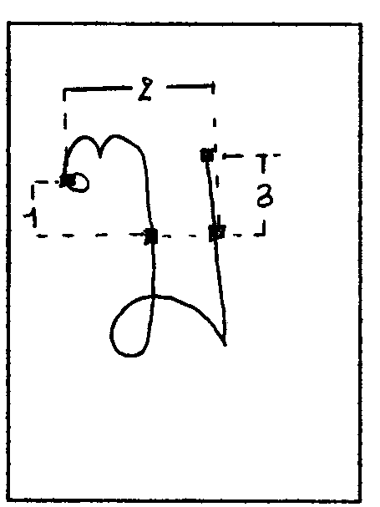

รูปที่ 3-16 แสดงการแยกลักษณะเฉพาะของตัวอักษร ฆ
ง
- จุดเริ่มต้นของตัวอักษรอยู่ทางขวาจุดสุดท้ายของตัวอักษร
- จุดเริ่มต้นของตัวอักษรอยู่สูงกว่าจุดสุดท้ายของตัวอักษร
- 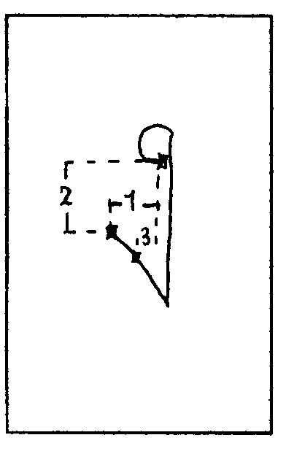จุดเริ่มต้นของตัวอักษรอยู่ทางขวาของจุดกึ่งกลางของเส้นลากขึ้นที่ยาวที่สุด

รูปที่ 3-17 แสดงการแยกลักษณะเฉพาะของตัวอักษร ง
จ
- จุดเริ่มต้นของตัวอักษรอยู่ทางขวาของจุดสุดท้ายของตัวอักษร
- จุดเริ่มต้นของตัวอักษรอยู่สูงกว่าหรือระดับเดียวกับกึ่งกลางเส้นลากขึ้นที่ยาวที่สุด
- จุดเริ่มต้นของตัวอักษรอยู่ทางซ้ายของจุดกึ่งกลางของเส้นลากขึ้นที่ยาวที่สุด
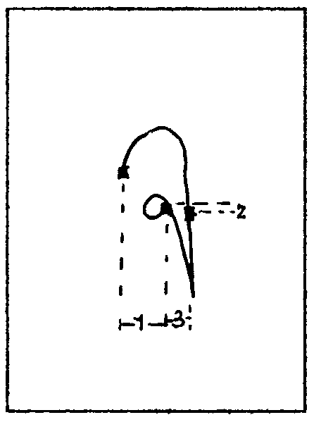

รูปที่ 3-18 แสดงการแยกลักษณะเฉพาะของตัวอักษร จ
ช
- จุดสุดท้ายของตัวอักษรอยู่สูงกว่าจุดกึ่งกลางเส้นลากลงที่ยาวที่สุด
- จุดเริ่มต้นเส้นลากลงยาวสุดต่ำกว่าจุดสุดท้ายเส้นลากขึ้นยาวสุด
- จุดเริ่มต้นของตัวอักษรอยู่สูงกว่ากึ่งกลางเส้นลากลงยาวสุด
- จุดเริ่มต้นของตัวอักษรอยู่ทางซ้ายของจุดสุดท้ายของตัวอักษร
- เส้นลากขึ้นที่ยาวที่สุดกับเส้นลากลงที่ยาวที่สุดอยู่ใกล้กัน
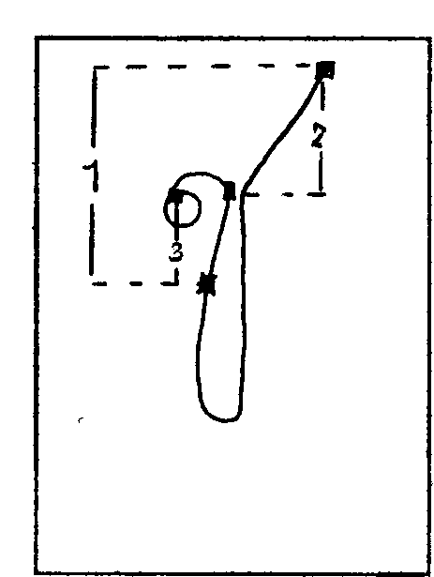

รูปที่ 3-19 แสดงการแยกลักษณะเฉพาะของตัวอักษร ช
ซ
- จุดสุดท้ายของตัวอักษรอยู่สูงกว่าจุดกึ่งกลางเส้นลากลงยาวสุด
- จุดเริ่มต้นเส้นลากลงยาวสุดต่ำกว่าจุดสุดท้ายเส้นลากขึ้นยาวสุด
- เส้นลากขึ้นที่ยาวที่สุดกับเส้นลากลงที่ยาวที่สุดอยู่ใกล้กัน
- จุดเริ่มต้นของตัวอักษรอยู่สูงกว่ากึ่งกลางเส้นลากลงยาวสุด
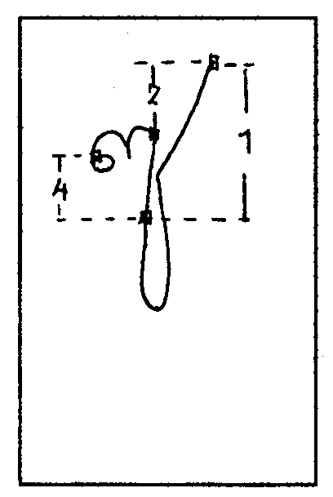

รูปที่ 3-20 แสดงการแยกลักษณะเฉพาะของตัวอักษร ซ
ฑ
- จุดเริ่มต้นของตัวอักษรอยู่ทางซ้ายของจุดกึ่งกลางของเส้นลากขึ้นยาวสุด
- จุดสุดท้ายของเส้นลากลงที่ยาวเป็นอันดับ 1 และ 2 อยู่ระดับเดียวกัน
- จุดสุดท้ายของตัวอักษรอยู่ต่ำกว่าจุดกึ่งกลางเส้นลากลงยาวสุด
- จุดเริ่มต้นของตัวอักษรอยู่สูงกว่ากึ่งกลางเส้นลากลงยาวสุด
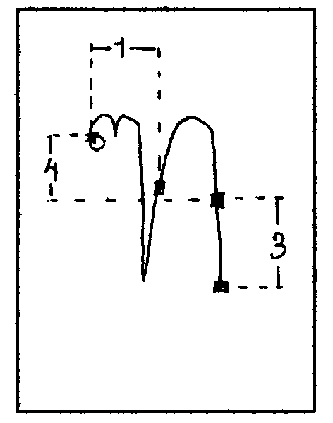รูปที่ 3-21 แสดงการแยกลักษณะเฉพาะของตัวอักษร ฑ
ด
- จุดเริ่มต้นของตัวอักษรอยู่ทางขวาของจุดกึ่งกลางของเส้นลากขึ้นยาวสุด
- จุดเริ่มต้นของตัวอักษรอยู่สูงกว่าจุดสุดท้ายของตัวอักษร
- จุดเริ่มต้นของตัวอักษรอยู่ต่ำกว่าจุดกึ่งกลางเส้นลากขึ้นยาวสุด
- จุดสุดท้ายของตัวอักษรอยู่ต่ำกว่าจุดกึ่งกลางเส้นลากลงยาวสุด
- จุดเริ่มต้นของตัวอักษรอยู่ทางซ้ายจุดสุดท้ายของตัวอักษร
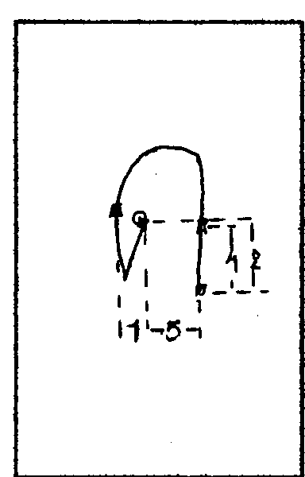

รูปที่ 3-22 แสดงการแยกลักษณะเฉพาะของตัวอักษร ด
ต
- จุดเริ่มต้นของตัวอักษรอยู่ทางขวาของจุดกึ่งกลางของเส้นลากขึ้นยาวสุด
- จุดเริ่มต้นของตัวอักษรอยู่สูงกว่าจุดเริ่มต้นของเส้นลากขึ้นยาวสุด

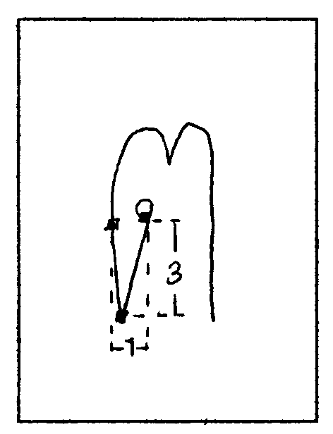

รูปที่ 3-23 แสดงการแยกลักษณะเฉพาะของตัวอักษร ต
ถ
- จุดสุดท้ายของตัวอักษรอยู่ต่ำกว่าจุดกึ่งกลางเส้นลากขึ้นยาวสุด
- จุดเริ่มต้นของตัวอักษรอยู่ระดับเดียวกับจุดสุดท้ายของตัวอักษร
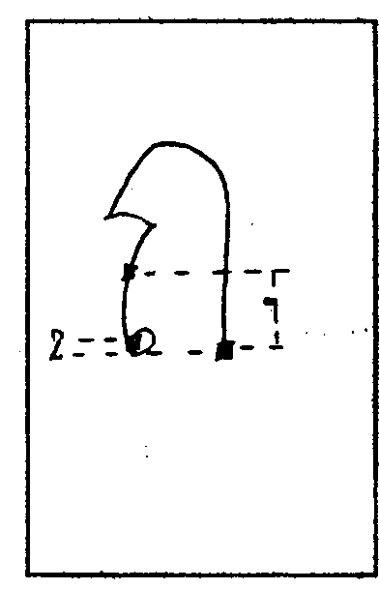

รูปที่ 3-24 แสดงการแยกลักษณะเฉพาะของตัวอักษร ถ
ท
- จุดเริ่มต้นของตัวอักษรอยู่ทางซ้ายของจุดกึ่งกลางของเส้นลากขึ้นยาวสุด
- จุดสุดท้ายของตัวอักษรอยู่ต่ำกว่าจุดกึ่งกลางเส้นลากลงยาวสุด
- จุดเริ่มต้นของตัวอักษรอยู่สูงกว่าจุดกึ่งกลางเส้นลากลงยาวสุด
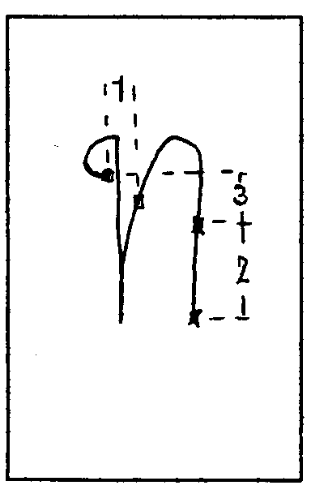

รูปที่ 3-25 แสดงการแยกลักษณะเฉพาะของตัวอักษรท
ธ
- จุดเริ่มต้นของตัวอักษรอยู่สูงกว่ากึ่งกลางเส้นลากขึ้นยาวสุด
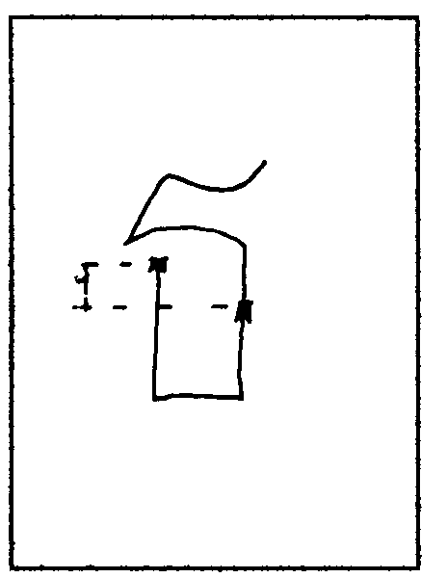

รูปที่ 3-26 แสดงการแยกลักษณะเฉพาะของตัวอักษร ธ
น
- จุดสุดท้ายของตัวอักษรอยู่สูงกว่าจุดกึ่งกลางเส้นลากลงยาวสุด
- จุดเริ่มต้นเส้นลากไปทางขวายาวสุดอยู่ทางขวาจุดสุดท้ายเส้นลากลงยาวสุด
- จุดเริ่มต้นเส้นลากขึ้นเส้นสุดท้ายอยู่ทางขวาจุดกึ่งกลางเส้นลากลงยาวสุด
- จุดสุดท้ายของตัวอักษรอยู่สูงกว่าจุดกึ่งกลางเส้นลากขึ้นยาวสุด
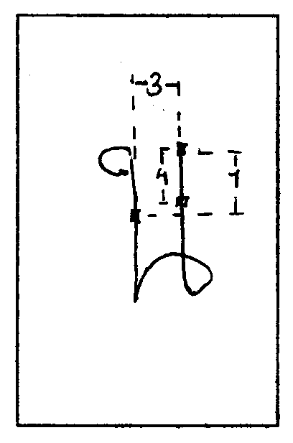

รูปที่ 3-27 แสดงการแยกลักษณะเฉพาะของตัวอักษร น
บ
- จุดเริ่มต้นของตัวอักษรอยู่ระดับเดียวกับจุดสุดท้ายของตัวอักษร
- เส้นลากขึ้นยาวสุดกับเส้นลากลงยาวสุดอยู่ไกลกัน

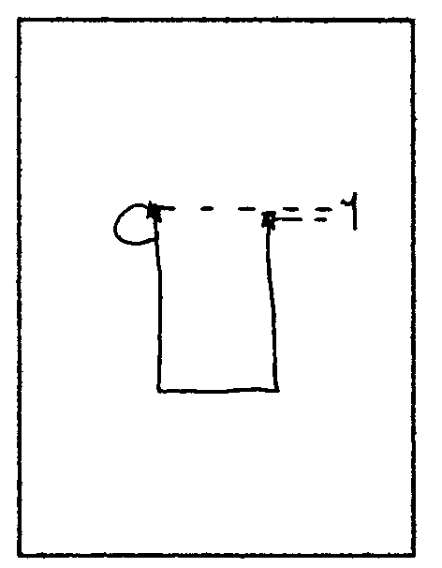

รูปที่ 3-28 แสดงการแยกลักษณะเฉพาะของตัวอักษร บ
ป
- จุดเริ่มต้นเส้นลากลงยาวสุดต่ำกว่าจุดสุดท้ายเส้นลากขึ้นยาวสุด
- เส้นลากขึ้นยาวสุดกับเส้นลากลงยาวสุดอยู่ไกลกัน
- จุดเริ่มต้นของตัวอักษรอยู่สูงกว่ากึ่งกลางเส้นลากลงยาวสุด
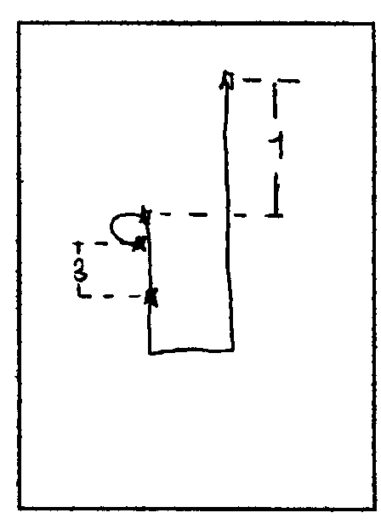

รูปที่ 3-29 แสดงการแยกลักษณะเฉพาะของตัวอักษร ป
ผ
- จุดสุดท้ายของตัวอักษรอยู่สูงกว่าจุดกึ่งกลางเส้นลากลงยาวสุด
- จุดเริ่มต้นของตัวอักษรอยู่ระดับเดียวกับจุดสุดท้ายของตัวอักษร
- จุดเริ่มต้นของตัวอักษรอยู่ทางซ้ายจุดสุดท้ายของตัวอักษร

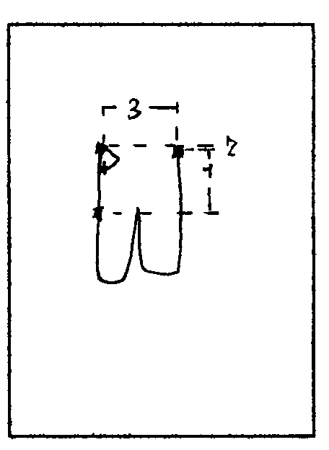

รูปที่ 3-30 แสดงการแยกลักษณะเฉพาะของตัวอักษร ผ
ฝ
- จุดสุดท้ายของตัวอักษรอยู่สูงกว่าจุดกึ่งกลางเส้นลากลงยาวสุด
- จุดเริ่มต้นของตัวอักษรอยู่ต่ำกว่าจุดสุดท้ายของตัวอักษร
- จุดเริ่มต้นของตัวอักษรอยู่ทางซ้ายของจุดสุดท้ายของตัวอักษร
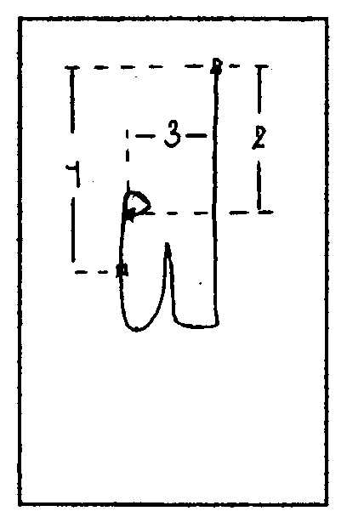

รูปที่ 3-31 แสดงการแยกลักษณะเฉพาะของตัวอักษร ฝ
พ
- จุดเริ่มต้นของตัวอักษรอยู่ระดับเดียวกับจุดสุดท้ายของตัวอักษร
- จุดเริ่มต้นเส้นลากขึ้นเส้นสุดท้ายอยู่ทางขวาจุดกึ่งกลางเส้นลากลงยาวสุด
- จุดเริ่มต้นอยู่สูงกว่าจุดกึ่งกลางเส้นลากลงยาวสุด
- จุดเริ่มต้นอยู่ทางซ้ายของจุดกึ่งกลางเส้นลากลงยาวสุด
- จุดสุดท้ายของเส้นลากลงยาวสุดอยู่ทางซ้ายกึ่งกลางเส้นลากขึ้นยาวสุด

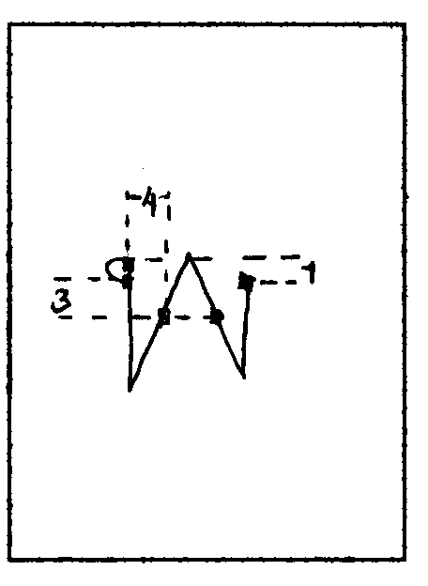

รูปที่ 3-32 แสดงการแยกลักษณะเฉพาะของตัวอักษร พ
ฟ
- จุดเริ่มต้นของตัวอักษรอยู่ต่ำกว่าจุดสุดท้ายของตัวอักษร
- จุดเริ่มต้นเส้นลากลงยาวสุดต่ำกว่าจุดสุดท้ายเส้นลากขึ้นยาวสุด
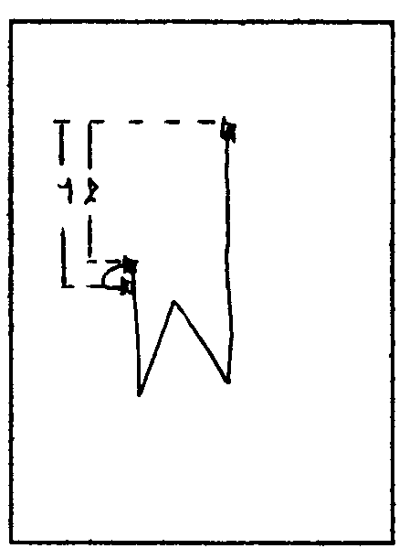

รูปที่ 3-33 แสดงการแยกลักษณะเฉพาะของตัวอักษร ฟ
ภ
- จุดเริ่มต้นของตัวอักษรอยู่ระดับเดียวกับจุดสุดท้ายของตัวอักษร
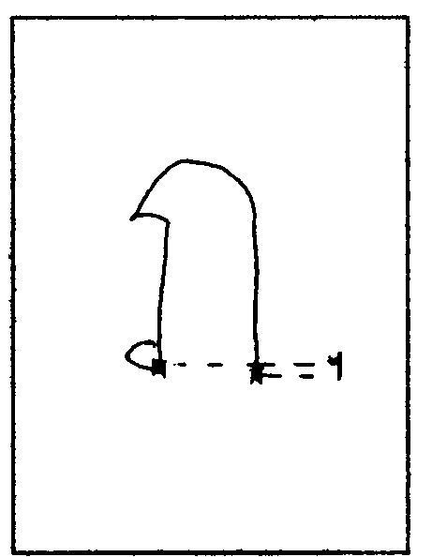

รูปที่ 3-34 แสดงการแยกลักษณะเฉพาะของตัวอักษร ภ
ม
- จุดสุดท้ายของตัวอักษรอยู่สูงกว่าจุดกึ่งกลางเส้นลากลงยาวสุด
- จุดเริ่มต้นของตัวอักษรอยู่ทางซ้ายของเส้นลากขึ้นและลากลงยาวสุด
- จุดเริ่มต้นเส้นลากไปทางขวายาวสุดอยู่ทางซ้ายจุดสุดท้ายเส้นลากลงยาวสุด
- จุดเริ่มต้นของตัวอักษรอยู่สูงกว่ากึ่งกลางระหว่างจุดสุดท้ายของตัวอักษรกับจุดเริ่มต้นเส้นลากขึ้นยาวสุด
- จุดสุดท้ายของเส้นลากลงยาวสุดอยู่ทางซ้ายเส้นลากขึ้นยาวสุด
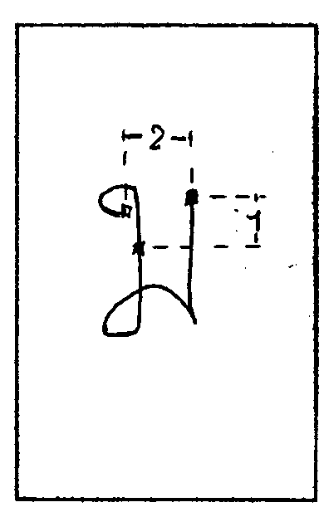

รูปที่ 3-35 แสดงการแยกลักษณะเฉพาะของตัวอักษร ม
ร
- จุดเริ่มต้นของตัวอักษรอยู่ต่ำกว่ากึ่งกลางเส้นลากขึ้นยาวสุด
- จุดสุดท้ายของตัวอักษรอยู่สูงกว่าจุดสุดท้ายเส้นลากขึ้นยาวสุด
- จุดเริ่มต้นของตัวอักษรอยู่ทางซ้ายจุดสุดท้ายของตัวอักษร
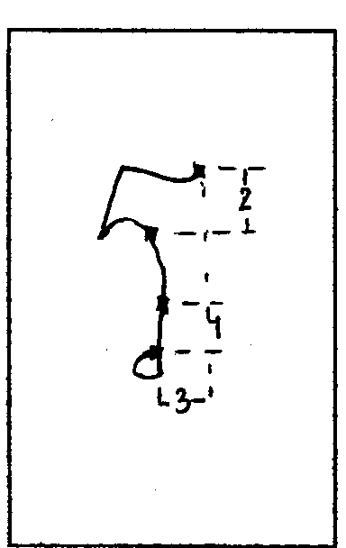

รูปที่ 3-36 แสดงการแยกลักษณะเฉพาะของตัวอักษร ร
ล
- จุดเริ่มต้นของตัวอักษรอยู่ต่ำกว่ากึ่งกลางเส้นลากขึ้นยาวสุด
- จุดสุดท้ายของตัวอักษรอยู่ต่ำกว่าจุดสุดท้ายเส้นลากขึ้นยาวสุด

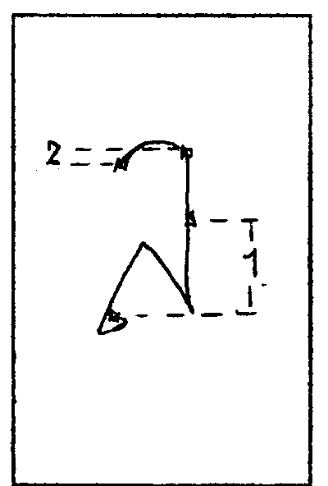

รูปที่ 3-37 แสดงการแยกลักษณะเฉพาะของตัวอักษร ล
ว
- จุดเริ่มต้นของตัวอักษรอยู่ต่ำกว่าจุดสุดท้ายของตัวอักษร
- จุดสุดท้ายของตัวอักษรอยู่ต่ำกว่าจุดสุดท้ายเส้นลากขึ้นยาวสุด

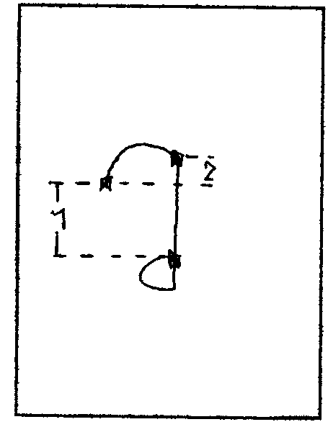
รูปที่ 3-38 แสดงการแยกลักษณะเฉพาะของตัวอักษร ว
ส
- จุดเริ่มต้นของตัวอักษรอยู่ต่ำกว่ากึ่งกลางเส้นลากลงยาวสุด
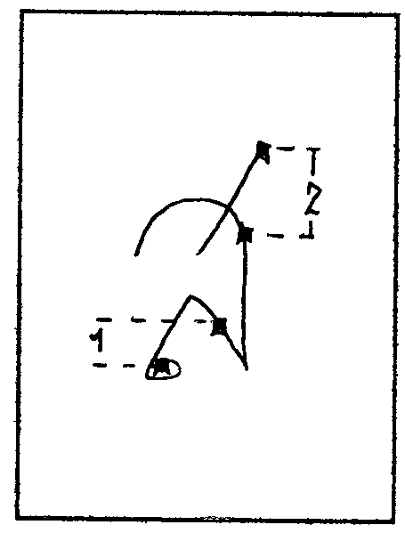
- จุดสุดท้ายของตัวอักษรอยู่สูงกว่าจุดสุดท้ายเส้นลากขึ้นยาวสุด
รูปที่ 3-39 แสดงการแยกลักษณะเฉพาะของตัวอักษร ส

ห
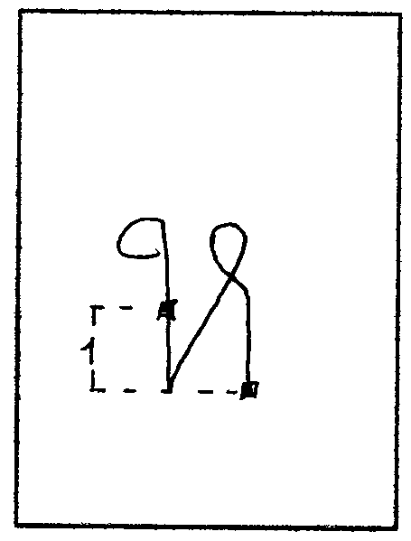
- จุดสุดท้ายของตัวอักษรอยู่ต่ำกว่าจุดกึ่งกลางเส้นลากลงยาวสุด
รูปที่ 3-40 แสดงการแยกลักษณะเฉพาะของตัวอักษร ห
ฬ
- จุดสุดท้ายของเส้นลากลงยาวสุดอยู่ระดับเดียวกับจุดเริ่มต้นของเส้นลากขึ้นยาวสุด
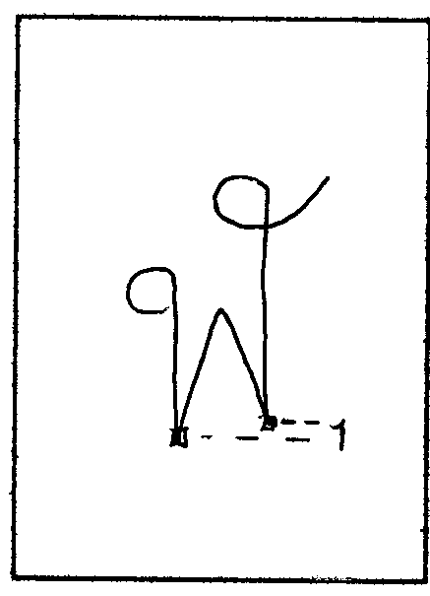

รูปที่ 3-41 แสดงการแยกลักษณะเฉพาะของตัวอักษร ฬ
อ
- จุดเริ่มต้นของตัวอักษรอยู่ต่ำกว่าจุดสุดท้ายของตัวอักษร
- จุดเริ่มต้นของตัวอักษรอยู่ทางขวาจุดสุดท้ายของตัวอักษร
- จุดสุดท้ายของตัวอักษรอยู่ทางซ้ายเส้นลากไปทางขวายาวสุด
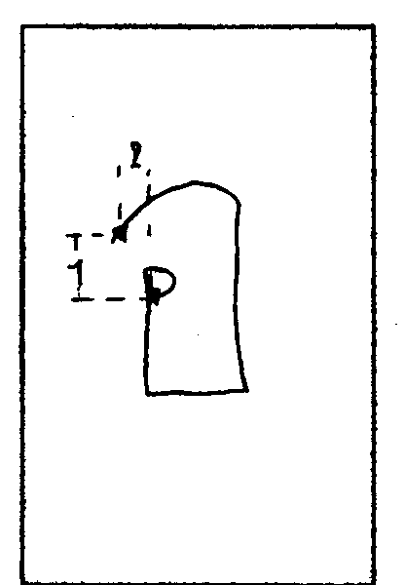

รูปที่ 3-42 แสดงการแยกลักษณะเฉพาะของตัวอักษร อ
ฮ
- จุดสุดท้ายของตัวอักษรอยู่ทางขวาเส้นลากไปทางขวายาวสุด
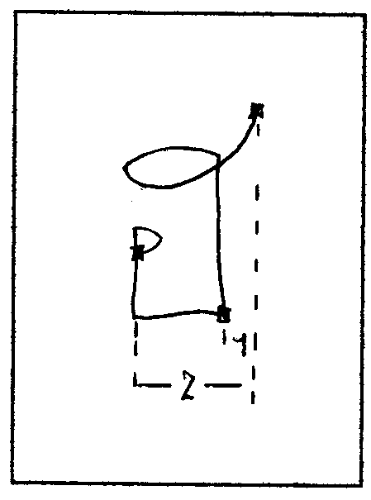
- จุดเริ่มต้นของตัวอักษรอยู่ทางซ้ายจุดสุดท้ายของตัวอักษร

รูปที่ 3-43 แสดงการแยกลักษณะเฉพาะของตัวอักษร ฮ
า
- จุดเริ่มต้นของตัวอักษรอยู่สูงกว่าจุดสุดท้ายของตัวอักษร
- จุดเริ่มต้นของตัวอักษรอยู่ทางซ้ายจุดสุดท้ายของตัวอักษร
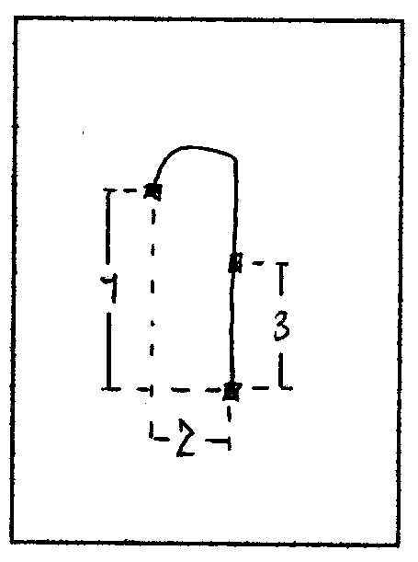
- จุดสุดท้ายของตัวอักษรอยู่ต่ำกว่าจุดกึ่งกลางเส้นลากลงยาวสุด

รูปที่ 3-44 แสดงการแยกลักษณะเฉพาะของตัวอักษร า
อิ
- ตัวสระอยู่สูงกว่าขีด
- จุดเริ่มต้นของตัวสระอยู่ทางขวาจุดสุดท้ายของตัวสระ

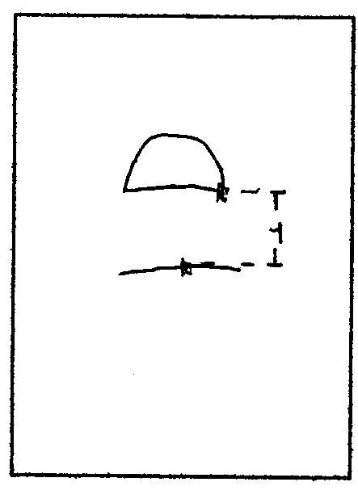

รูปที่ 3-45 แสดงการแยกลักษณะเฉพาะของตัวอักษร อิ
อี
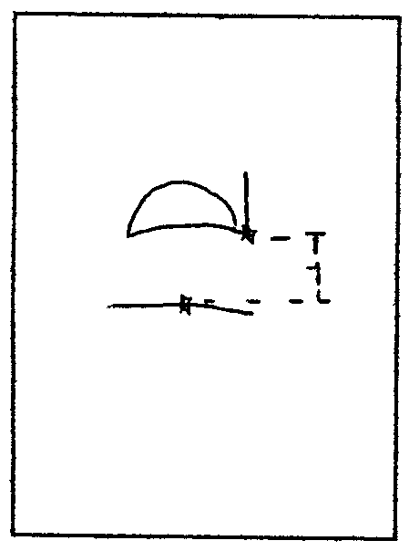
- ตัวสระอยู่สูงกว่าขีด
- จุดเริ่มต้นของตัวสระอยู่ทางขวาจุดสุดท้ายของตัวสระ

รูปที่ 3-46 แสดงการแยกลักษณะเฉพาะของตัวอักษร อี
อึ
- ตัวสระอยู่สูงกว่าขีด

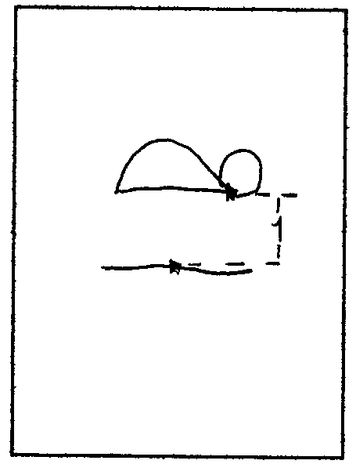
รูปที่ 3-47 แสดงการแยกลักษณะเฉพาะของตัวอักษร อึ
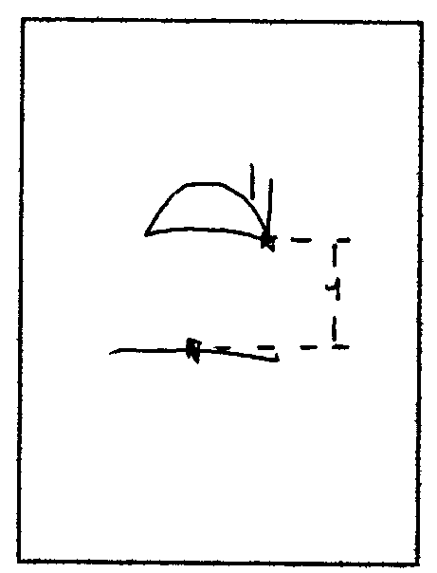
อื
- ตัวสระอยู่สูงกว่าขีด
รูปที่ 3-48 แสดงการแยกลักษณะเฉพาะของตัวอักษร อื
อุ
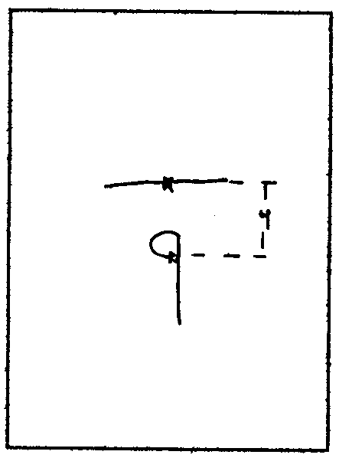
- ตัวสระอยู่ต่ำกว่าขีด
รูปที่ 3-49 แสดงการแยกลักษณะเฉพาะของตัวอักษร อุ
อู
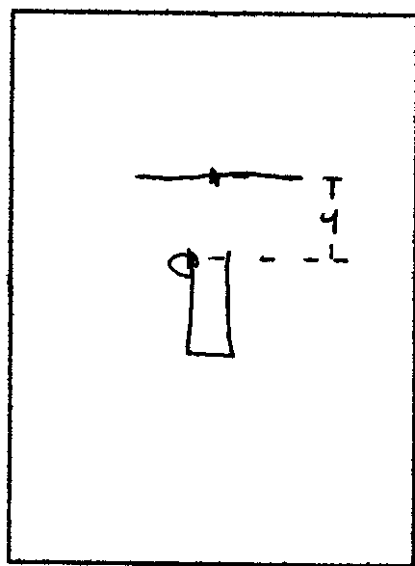
- ตัวสระอยู่ต่ำกว่าขีด
รูปที่ 3-50 แสดงการแยกลักษณะเฉพาะของตัวอักษร อู

อ์
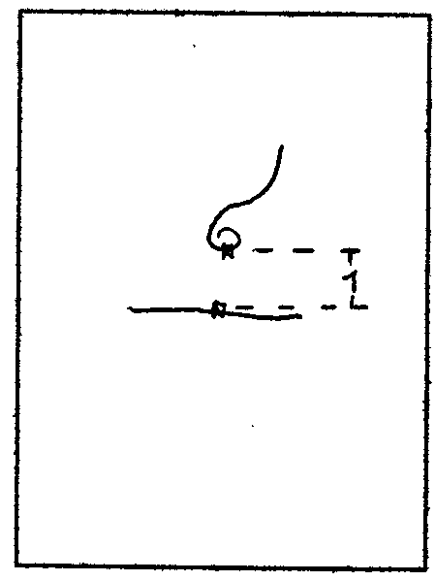
- ตัวสระอยู่สูงกว่าขีด
รูปที่ 3-51 แสดงการแยกลักษณะเฉพาะของตัวอักษร อ์
อ่
- ตัววรรณยุกต์อยู่สูงกว่าขีด

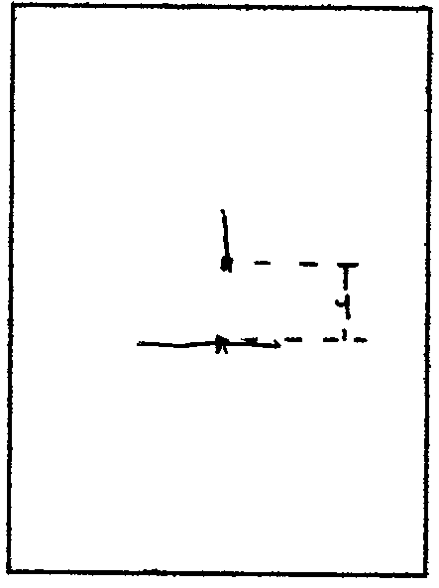
รูปที่ 3-52 แสดงการแยกลักษณะเฉพาะของตัวอักษร อ่
อ้
- ตัววรรณยุกต์อยู่สูงกว่าขีด
- จุดเริ่มต้นของตัวสระอยู่ทางซ้ายจุดสุดท้ายของตัวสระ

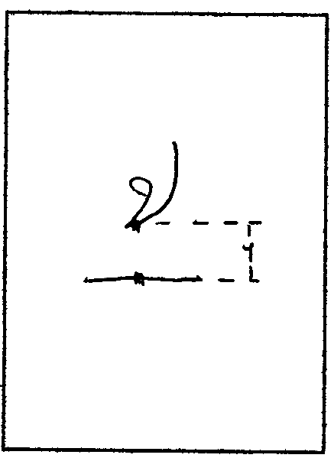
รูปที่ 3-53 แสดงการแยกลักษณะเฉพาะของตัวอักษร อ้
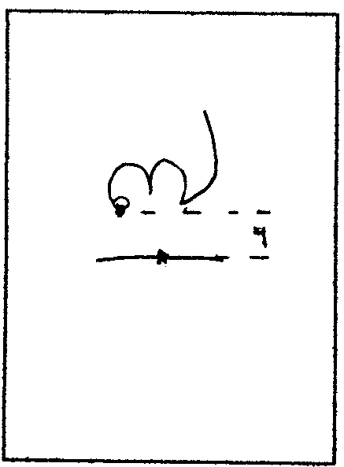
อ๊
- ตัววรรณยุกต์อยู่สูงกว่าขีด

รูปที่ 3-54 แสดงการแยกลักษณะเฉพาะของตัวอักษร อ๊
อ๋
- ตัววรรณยุกต์อยู่สูงกว่าขีด

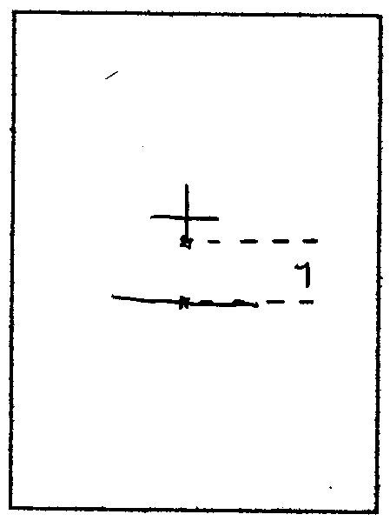
รูปที่ 3-55 แสดงการแยกลักษณะเฉพาะของตัวอักษร อ๋
อ็
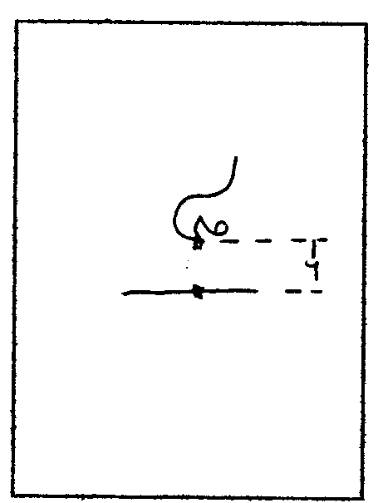
- ตัวสระอยู่สูงกว่าขีด

รูปที่ 3-56 แสดงการแยกลักษณะเฉพาะของตัวอักษร อ็

อั
- ตัวสระอยู่สูงกว่าขีด
- จุดเริ่มต้นของตัวสระอยู่ทางซ้ายจุดสุดท้ายของตัวสระ

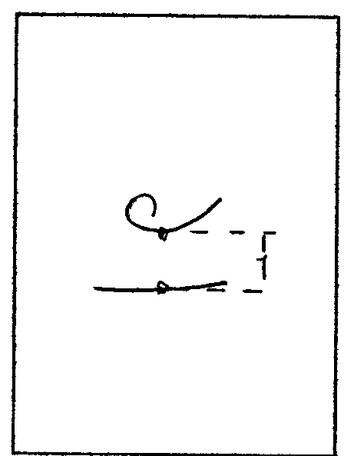
รูปที่ 3-57 แสดงการแยกลักษณะเฉพาะของตัวอักษร อั
ฤ
- จุดเริ่มต้นของตัวอักษรอยู่สูงกว่าจุดสุดท้ายของตัวอักษร
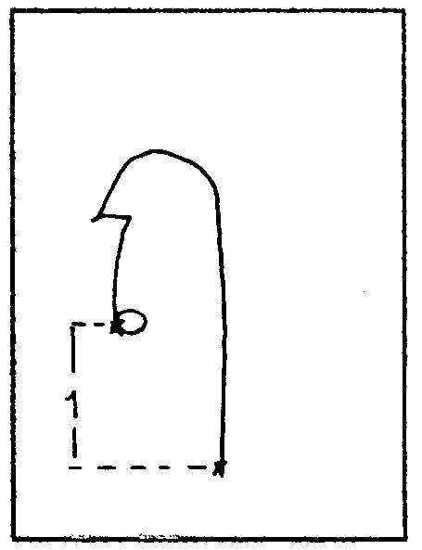

รูปที่ 3-58 แสดงการแยกลักษณะเฉพาะของตัวอักษร ฤ
ฦ
- จุดเริ่มต้นของตัวอักษรอยู่สูงกว่าจุดสุดท้ายของตัวอักษร

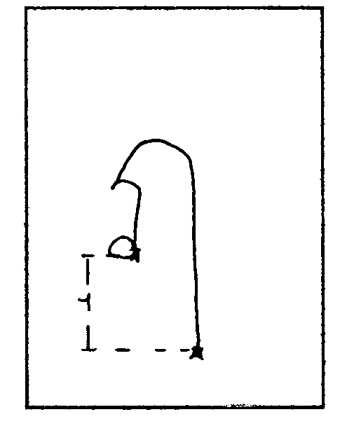

รูปที่ 3-59 แสดงการแยกลักษณะเฉพาะของตัวอักษร ฦ
ไ
- 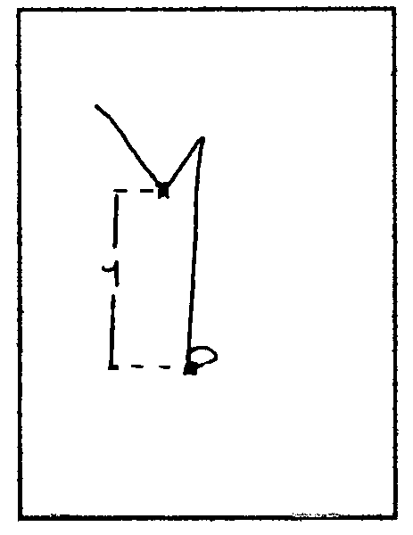จุดเริ่มต้นของเส้นลากขึ้นที่ยาวสุดอยู่ต่ำกว่าจุดเริ่มต้นของเส้นที่ลากขึ้นยาวเป็นอันดับ 2

รูปที่ 3-60 แสดงการแยกลักษณะเฉพาะของตัวอักษร ไ
โ
- จุดสุดท้ายของตัวอักษรอยู่สูงกว่าจุดกึ่งกลางเส้นลากขึ้นยาวสุด

รูปที่ 3-61 แสดงการแยกลักษณะเฉพาะของตัวอักษร 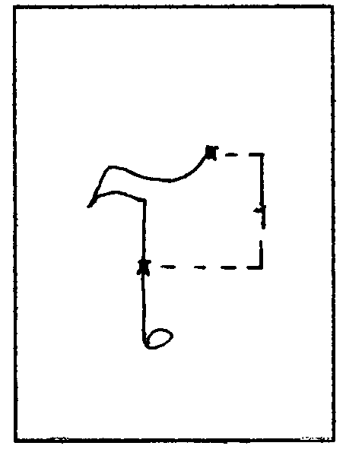โ

เ
- จุดเริ่มต้นของตัวอักษรอยู่ต่ำกว่าจุดสุดท้ายของตัวอักษร

รูปที่ 3-62 แสดงการแยกลักษณะเฉพาะของตัวอักษร 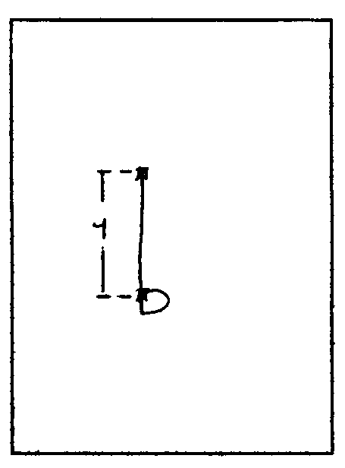เ
ๆ
- จุดเริ่มต้นเส้นลากขึ้นที่ยาวที่สุดสูงกว่าจุดสุดท้ายเส้นลากลงที่ยาวที่สุด
- จุดเริ่มต้นของตัวอักษรอยู่สูงกว่าจุดกึ่งกลางเส้นลากลงที่ยาวที่สุด
- จุดสุดท้ายของตัวอักษรอยู่ต่ำกว่าจุดกึ่งกลางเส้นลากลงที่ยาวที่สุด
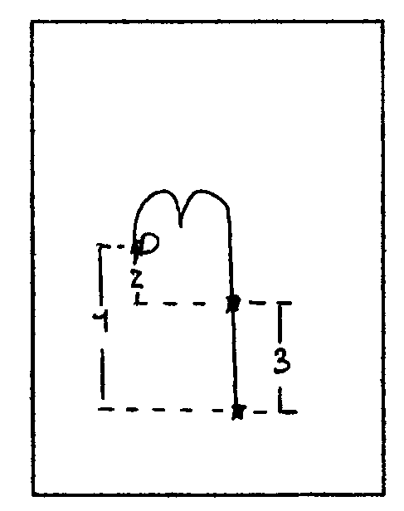

รูปที่ 3-63 แสดงการแยกลักษณะเฉพาะของตัวอักษร ๆ
ฯ
- จุดเริ่มต้นของตัวอักษรอยู่สูงกว่าจุดสุดท้ายของตัวอักษร
- จุดเริ่มต้นของตัวอักษรอยู่ทางซ้ายจุดสุดท้ายของตัวอักษร
- จุดสุดท้ายของตัวอักษรอยู่ต่ำกว่าจุดกึ่งกลางเส้นลากขึ้นยาวสุด

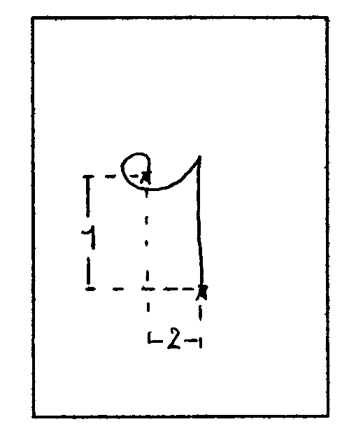

รูปที่ 3-64 แสดงการแยกลักษณะเฉพาะของตัวอักษร ฯ
  - วิธีการหาตัวอักษรที่ใกล้เคียง.
ในการแยกลักษณะเฉพาะของตัวอักษรนั้นบางครั้งตัวอักษรที่ได้ออกมาผิดเราจึงทำการหาตัวอักษรที่ใกล้เคียงกับตัวอักษรที่ทำการเขียนโดยมีวิธีดังนี้
- นำตัวอักษรที่อยู่ในกลุ่มเดียวกันทั้งหมดมาเป็นตัวใกล้เคียง เพราะตัวอักษรที่อยู่กลุ่มเดียวกันจะมีรหัสลูกโซ่เหมือนกัน
- ทำการเพิ่มรหัสลูกโซ่ลงไป เพราะในบางครังเส้นที่เขียนเป็นเส้นสุดท้ายมีขนาดเล็กมากทำให้โปรแกรมกำจัดออก
- ทำการตัดรหัสลูกโซ่ตัวสุดท้ายออก เพราะจากการทดลองจะพบว่าผู้ใช้บางคนเมื่อเขียนตัวอักษรเสร็จจะมีการตวัดปลายตัวอักษรทำให้ได้รหัสลูกโซ่รูปแบบใหม่

